XXXII REDOVNA- IZBORNA GODIŠNJA SKUPŠTINA

Z A P I S N I K

Redovna izborna godišnja skupština Udruge izviđača «Slavonski hrast» održana je u subotu 15. veljače (II.) 2025. godine s početkom u 17,30 sati u prostoriji udruge Kaštelanska 42-b Osijek

Svim članovima Skupštine uredno je upućen poziv za sudjelovanje u radu sjednice Skupštine.

Za sjednicu Skupštine predložen je slijedeći dnevni red:

- Otvaranje Skupštine i riječ Predsjednika udruge
- intoniranje himni RH i SIH
- Usvajanje dnevnog reda Skupštine
- Izbor radnog predsjedništva
- Izbor radnih tijela skupštine
  - Verifikacijske komisije;
4.2 Kandidacijske komisije;
4.3 Ovjerovitelja zapisnika
5. Podnošenje izvješća:
  - o radu Udruge za 2024. godinu;
  - o financijskom poslovanju Udruge u 2024. godini;
5.3 o stanju inventara Udruge (izvješće ekonoma);
5.4 o radu Nadzornog odbora
- Izvješće Verifikacijske komisije
- Rasprava o podnesenim izvješćima i usvajanje izvješća
- Davanje razrješnice Upravi udruge
- Odluka o prestanku prava zastupanja
- Izvješće-prijedlog Kandidacijske komisije
- Izbor tijela Udruge za slijedeće mandatno razdoblje
  - Predsjednika udruge
11.2 Dopredsjednika udruge
11.3 Načelnika udruge
  - Uprave udruge
  - Nadzornog odbora
11.6 Savjeta udruge
- Odluka o pravu zastupanja
- Prijedlog Plana rada udruge za 2025. godinu (rasprava i usvajanje)
- Prijedlog Financijskog plana udruge za 2025. godinu (rasprava i usvajanje)
- Priznanja, odlikovanja i zahvale (prijedlozi i dodjela)
- Pitanja i prijedlozi-riječ gostiju
- Zatvaranje Skupštine

TIJEK SJEDNICE

AD.1.
Predsjednik udruge Zlatko Nikšić otvorio je sjednicu Skupštine pozdravljajući i zahvaljujući se prisutnim članovima na dolasku. Intonirane su himne Republike Hrvatske i Saveza izviđača Hrvatske. Minutom šutnje odana je počast nedavno preminulom članu Udruge Dragutinu Detlingu.

AD.2.
Predsjednik Udruge pročitao je prijedlog dnevnog reda koji su svi članovi dobili u pozivu i upitao ima li netko primjedbu ili nadopunu predloženog dnevnog reda. Kako nije bilo primjedbi i nadopuna predsjednik je predloženi dnevni red stavio na usvajanje.

Skupština jednoglasno donosi
o d l u k u

Usvaja se D n e v n i r e d s j e d n i c e kako slijedi:

1. Otvaranje Skupštine i riječ Predsjednika udruge
- intoniranje himni RH i SIH
- Usvajanje dnevnog reda Skupštine
3. Izbor radnog predsjedništva
4. Izbor radnih tijela skupštine
4.1 Verifikacijske komisije;
4.2 Kandidacijske komisije;
4.3 Ovjerovitelja zapisnika
5. Podnošenje izvješća:
  - o radu Udruge za 2024. godinu;
5.2 o financijskom poslovanju Udruge u 2024. godini;
5.3 o stanju inventara Udruge (izvješće ekonoma);
5.4 o radu Nadzornog odbora
- Izvješće Verifikacijske komisije
- Rasprava o podnesenim izvješćima i usvajanje izvješća
- Davanje razrješnice Upravi udruge
- Odluka o prestanku prava zastupanja
- Izvješće-prijedlog Kandidacijske komisije
- Izbor tijela Udruge za slijedeće mandatno razdoblje
  - Predsjednika udruge
  - Dopredsjednika udruge
11.3 Načelnika udruge
  - Uprave udruge
11.5 Nadzornog odbora
11.6 Savjeta udruge
- Odluka o pravu zastupanja
- Prijedlog Plana rada udruge za 2025. godinu (rasprava i usvajanje)
- Prijedlog Financijskog plana udruge za 2025. godinu (rasprava i usvajanje)
- Priznanja, odlikovanja i zahvale (prijedlozi i dodjela)
- Pitanja i prijedlozi-riječ gostiju
- Zatvaranje Skupštine

AD.3.
Predsjednik udruge predložio je da sjednicu vodi radno predsjedništvo u sastavu:
      - Zlatko Nikšić – predsjedavajući RP (temeljem odredbe Statuta udruge)
      - Bojana Horvat – zapisničar
      - Dubravka Babić – član

Kako nije bilo drugih prijedloga Skupština jednoglasno donosi

odluku:
Za članove radnog predsjedništva izabrani su:
- Zlatko Nikšić, predsjedavajući RP
- Bojana Horvat, član zapisničar
- Dubravka Babić, član

Predsjednik udruge je zamolio članove radnog predsjedništva da zauzmu svoja mjesta.

AD.4.
Predsjedavajući radnog predsjedništva Zlatko Nikšić pročitao je prijedlog sastava radnih tijela Skupštine

VERIFIKACIJSKE KOMISIJE:
- Tomislav Kovač, za predsjednika
- Biserka Šmit, za člana
KANDIDACIJSKE KOMISIJE:
- Goran Betlehem, za predsjednika
- Senka Nikšić, za člana
OVJEROVITELJE ZAPISNIKA
1. Zorislav Babić
2. Ivan Šmit

Kako nije bilo drugih prijedloga Skupština jednoglasno donosi

O d l u k u:

Usvaja se prijedlog sastava radnih tijela Skupštine kako je to predložio predsjedavajući.

AD.5.
5.1. Načelnik udruge Darko Miklavčić podnio je izvješće o radu Udruge za 2024.godinu. Cjeloviti tekst izvješća nalazi se u prilogu ovog zapisnika.

5.2. Blagajnik udruge, Dubravka Babić, podnijela je izvješće o financijskom poslovanju za 2024. godinu. Cjeloviti tekst izvješća nalazi se u prilogu ovog izvješća.

5.3. Ekonom udruge, Tomislav Kovač, podnio je izvješće o stanju inventara. Cjeloviti tekst izvješća nalazi se u prilogu ovog zapisnika.

5.4. Predsjednik Nadzornog odbora udruge, Goran Betlehem, podnio je izvješće o radu Nadzornog odbora za 2024. godinu. Cjeloviti tekst izvješća nalazi se u prilogu ovog zapisnika.

AD.6.
Predsjednik verifikacijske komisije, Tomislav Kovač, podnio je izvješće o broju prisutnih članova:
Sjednici prisustvuje 11 članova Skupštine, a svoje ovjerene punomoći za zastupanje, po fizički prisutnim članovima, dostavilo je 6 članova, što je ukupno 17 glasova od ukupno 19 koliko Skupština broji prema važećim evidencijama i odredbama Statuta udruge.
Potpisane punomoći prilažu se izvješću Verifikacijske komisije. Skupština jednoglasno donosi

o d l u k u

Usvaja se izvješće Verifikacijske komisije i utvrđuje da sjednici prisustvuje potreban broj članova (natpolovična većina), te da će sve odluke ove Skupštine biti u tom smislu pravovaljane.

AD.7.
Predsjedavajući radnog predsjedništva pozvao je prisutne na raspravu o podnesenim izvješćima iz točke 5. dnevnog reda.
Obzirom da nije bilo prijava za raspravu predsjedavajući je zaključio raspravu i predložio da se izvješća prihvate.
Skupština jednoglasno donosi
o d l u k u:

Usvajaju se podnesena izvješća za 2024. godinu

- O radu udruge
- O financijskom poslovanju udruge
- O stanju inventara udruge
- O radu nadzornog odbora udruge

AD.8.
Predsjedavajući radnog predsjedništva, obzirom da su izvješća usvojena, predlaže da Skupština pozitivno ocijeni i odobri rad predsjednika udruge i uprave u proteklom mandatnom razdoblju, i u tom smislu da istoj razrješnicu.
Skupština jednoglasno donosi
o d l u k u:

Pozitivno se ocjenjuje rad predsjednika udruge i uprave udruge u proteklom mandatnom razdoblju i istima se u tom smislu daje razrješnica.

AD.9.
Sukladno odredbama Statuta udruge i Zakona o udrugama Skupština jednoglasno donosi

o d l u k u:

1. Dosadašnjem predsjedniku udruge ZLATKU NIKŠIĆU, i dopredsjednicima SILVIJI TIBOR-KOVAČ i STANKU HORVATU prestaje pravo zastupanja i predstavljanja Udruge izviđača Slavonski hrast Osijek.
2. Ova odluka stupa na snagu danom donošenja, a primjenjivati će se nakon provedenog postupka pred tijelima državne uprave u Osječko-baranjskoj županiji.

AD.10.
Predsjednik kandidacijske komisije Goran Betlehem, izvjestio je Skupštinu da su za sastav tijela Udruge u narednom mandatnom razdoblju prispjeli slijedeći prijedlozi

Za predsjednika udruge predložen je

- ZLATKO NIKŠIĆ
Bira se jedan član
Za dopredsjednike udruge
- MARIO HORVAT
- TOMISLAV KOVAČ
Biraju se dva člana
Za načelnika udruge
- DARKO MIKLAVČIĆ
Bira se jedan član

Za članove uprave udruge

- DUBRAVKA BABIĆ
- BOJANA HORVAT
- DAVID KOVAČ
Bira se do pet članova

na osnovu prikupljenih prijedloga sukladno članku 31. toč.3 Statuta udruge komisija daje Skupštini na glasanje prijedlog kandidata:

Za nadzorni odbor udruge
- IVAN ŠMIT
- GORAN BETLEHEM
- VALENTINA MIKLAVČIĆ
Biraju se tri člana
Savjet udruge
- ZORISLAV BABIĆ
- SENKA NIKŠIĆ
- BISERKA ŠMIT
- TAMARA BOGDANOVIĆ
- DAMIR ERDELJIĆ

Bira se pet članova +
roditelji, nastavnici i predstavnici lokalne uprave do ukupno 20 članova (ne bira Skupština)

Predsjednik radnog predsjedništva pitao je članove Skupštine ima li netko da želi nadopuniti listu svojim prijedlogom kandidata ili se želi kandidirati za neku od dužnosti te otvara raspravu o prijedlozima.
Kako nije bilo prijedloga ni prijava za raspravu, predsjedavajući zatvara raspravu.

AD.11.

Predsjedavajući stavlja prijedlog iz točke 10. dnevnog reda na glasovanje. Nakon provedenog glasovanja i prebrojavanje glasova utvrđuje se da su svi predloženi kandidati dobili maksimalni broj glasova.
Temeljem rezultata provedenog glasovanja Skupština donosi

o d l u k u
o izboru tijela Udruge za naredno mandatno razdoblje

za predsjednika Udruge izabran je: ZLATKO NIKŠIĆ

za dopredsjednike Udruge izabrani su: MARIO HORVAT
TOMISLAV KOVAČ

za načelnika Udruge izabran je: DARKO MIKLAVČIĆ

za članove Uprave udruge izabrani su: DUBRAVKA BABIĆ
BOJANA HORVAT
DAVID KOVAČ

za članove Nadzornog odbora izabrani su: IVAN ŠMIT
GORAN BETLEHEM
VALENTINA MIKLAVČIĆ

za Savjet udruge izabrani su: ZORISLAV BABIĆ
SENKA NIKŠIĆ
BISERKA ŠMIT
TAMARA BOGDANOVIĆ
DAMIR ERDELJIĆ
AD.12.
Sukladno odredbama Statuta udruge i Zakona o udrugama Skupština jednoglasno donosi

o d l u k u

1. Za predsjednika udruge izabran je ZLATKO NIKŠIĆ, a za dopredsjednike izabrani su
MARIO HORVAT i TOMISLAV KOVAČ.

2.U skladu s odredbama članka 4. stavak 1. i članka 28. stavak 4.i 5. Statuta udruge, Skupština daje
ovlaštenje za zastupanje i predstavljanje Udruge izabranom predsjedniku ZLATKU NIKŠIĆU i izabranim dopredsjednicima Udruge MARIU HORVATU I TOMISLAVU KOVAČU.

3.Ova odluka stupa na snagu danom donošenja, a primjenjivati će se nakon provedenog postupka
pred tijelima državne uprave u Osječko-baranjskoj županiji.

AD.13.
Prijedlog plana i programa rada za 2025. godinu prezentirao je načelnik udruge Darko Miklavčić . Cjeloviti tekst plana i programa rada nalazi se u prilogu ovog zapisnika.
Predsjedavajući otvara raspravu o predloženom planu i programu rada. Za raspravu su se javili:

Zorislav Babić predlaže da se u plan rada uvrsti Godišnji Zbor Udruge koji bi se nakon održane radne Skupštine organizirao u smislu svečanog dijela Skupštine na koji bi se pozvali svi članovi udruge, roditelji, sponzori i donatori, predstavnici udruga i lokalne samouprave, te se podijelila priznanja, odlikovanja i zahvalnice.
Podsjeća i na prijedlog Horvat Marija o organiziranju Grahijade koji bi trebalo prihvatiti i dodati u plan rada.
Zlatko Nikšić predlaže da se u plan uvrsti i organizira Memorijalno orijentacijsko natjecanje i na njega pozovu sve izviđačke udruge, te da se zajedno sa već tradicionalnim Auto Rellyjem doda u kalendar aktivnosti SIH-e.
Obzirom da nije bilo drugih prijava za raspravu predsjedavajući je zaključio raspravu i predložio da se izvješće prihvati uz predložene nadopune plana rada za 2025. godinu.

Skupština jednoglasno donosi
O d l u k u

Usvaja se nadopunjeni plan i program rada sa predloženim aktivnostima za 2025. godinu, sa
Naznakom da će se isti tijekom godine nadopunjavati sa aktivnostima u organizaciji drugih udruga, škola, lokalne zajednice, Saveza izviđača Hrvatske i sl.

AD.14.
Prijedlog financijskog plana Udruge za 2025.godinu podnijela je blagajnica Udruge Dubravka Babić.
Cjeloviti tekst financijskog plana nalazi se u prilogu ovog zapisnika.
Predsjedavajući otvara raspravu o prijedlogu financijskog plana.
Kako nije bilo prijava za raspravu predsjedavajući prijedlog financijskog plana stavlja na glasovanje.

Skupština jednoglasno donosi slijedeću
o d l u k u

Usvaja se financijski plan za 2025. godinu kako je predložen sa naznakom da će se eventualno usklađivanje provoditi u skladu s procedurom propisanom Zakonom o financijskom poslovanju i računovodstvu neprofitnih organizacija.

AD.15.
Predsjedavajući konstatira da smo u točki 13. prihvatili prijedlog organiziranja svečanog dijela Skupštine tj. Godišnji zbor udruge i dodali ga u plan rada, te će dodjela priznanja, odlikovanja kao i zahvalnica biti na toj aktivnosti.

AD.16.
Predsjedavajući otvara raspravu na temu pitanja i prijedlozi.
Goran Betlehem postavio je pitanje članarine, zanima ga koliko ona iznosi ove godine. Predsjednik Udruge Zlatko Nikšić odgovarajući na pitanje, obavijestio je sve članove Skupštine da članarinu nećemo mijenjati i ona ostaje ista kao i prošle godine – 22,00 € , a ukoliko ima više članova iz iste obitelji članarina iznosi 15,00 € po članu. Iznos upisnine za nove članove (plaća se samo prvi put) također ostaje isti 15,00€ poletarci i 25,00 izviđači.
Kako više nije bilo pitanja ni prijedloga predsjedavajući zaključuje raspravu.

AD.17.
Predsjednik radnog predsjedništva konstatira da je dnevni red 32. sjednice Skupštine udruge iscrpljen. Zahvaljuje na dolasku i sudjelovanju u radu te proglašava zasjedanje Skupštine završenim.

Završeno 15. veljače (02.) 2025. godine u 18:45 sati

U Osijeku, 17. veljače (02.) 2025. godine.


Broj: UISH-02/2025.

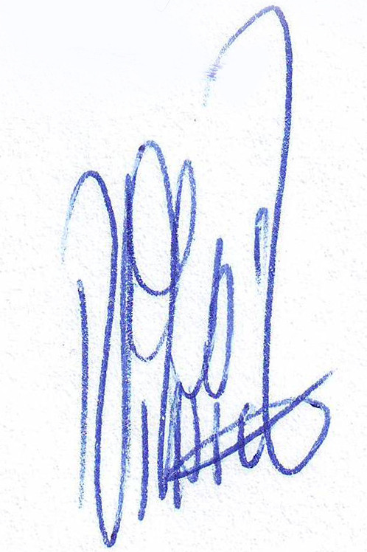
Zapisničar na sjednici Uprave: Predsjednik Radnog predsjedništva:

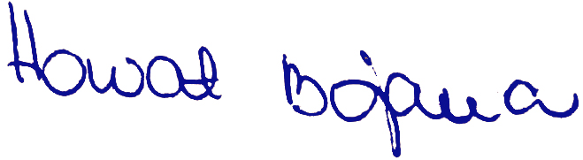
Bojana Horvat Zlatko Nikšić

Ovjerovitelji zapisnika:
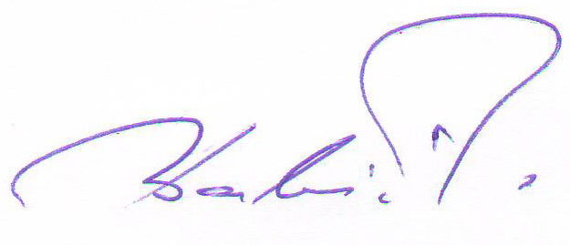

- Zorislav Babić

- Ivan Šmit

